Estimada Familia GFPD,

Gracias por contactar con la Fundación Global de Trastornos Peroxisomales (GFPD, por sus siglas en inglés). Sabemos que el diagnóstico de un trastorno peroxisomal puede ser abrumador y nos alegramos de que nos haya encontrado. Debe saber que no se encuentra solo. Actualmente, la GFPD conecta a más de 500 familias de más de 40 países con los siguientes tipos de trastornos peroxisomales: Síndrome de Zellweger (ZSD, por sus siglas en inglés), Deficiencia de la Proteína D-Bifuncional (DBPD, por sus siglas en inglés) y Deficiencia de la Acil-CoA Oxidasa (ACOX, por sus siglas en inglés). Estos pacientes y estas familias han pasado por gran cantidad de experiencias diferentes, aportando una fuente de apoyo de valor incalculable. Puede que le esperen días difíciles, pero recuerde que somos muchos los que estamos recorriendo este camino con Usted. La Fundación Global de Trastornos Peroxisomales (GFPD) puede ayudarles, no tiene que enfrentarse solo a este diagnóstico.

Tal vez le hayan dicho que su hijo padece el Síndrome de Zellweger (ZS), una Adrenoleucodistrofia Neonatal (NALD, por sus siglas en inglés), la Enfermedad de Refsum Infantil (IRD, por sus siglas en inglés) o el Síndrome de Heimler. Al mejorar la comprensión de los trastornos peroxisomales, hay una tendencia a alejarse de la manera en la que se han descrito a lo largo de la historia. Ahora se recomienda sustituir estos nombres por la clasificación general del espectro completo usando la siguiente terminología, Trastorno de la Biogénesis del Peroxisoma - Espectro del Síndrome de Zellweger (PBD-ZSS, por sus siglas en inglés). También podrá ver que los denominamos simplemente trastornos peroxisomales para incluir a todos los fenotipos a los que la GFPD da apoyo, incluyendo la Deficiencia de la Proteína D-Bifuncional (DBPD) y la Deficiencia de la Acil-CoA Oxidasa (ACOX).

Los trastornos peroxisomales son trastornos autosómicos recesivos, lo que significa que ambos padres son portadores sanos. Cualquier hijo de dos portadores sanos tienen un 25% de posibilidades de estar afectados, un 50% de posibilidades de ser portadores sanos y un 25% de estar sanos y no ser portadores (ver gráfico al final de esta carta). Se estima que tiene una tasa de incidencia de 1/50.000 nacimientos. Ahora mismo, la GFPD tiene constancia de unos 220 individuos viviendo en el mundo con un trastorno peroxisomal.

Muchas veces decimos que cada individuo afectado por un trastorno peroxisomal “escribe su propia historia” ya que cada individuo es único. Incluso individuos con las mismas mutaciones pueden tener distintas consecuencias. Los niños con afectación severa no suelen sobrevivir su primer año de vida. Los niños con afectación moderada o leve pueden sobrevivir su infancia, su adolescencia o más, aunque la mayoría de niños no sobreviven más allá de los 10 años. Los síntomas distintivos de los trastornos peroxisomales incluyen pérdida de audición neurosensitiva, pérdida de visión, hipotonía, convulsiones, retrasos en el desarrollo, problemas hepáticos y renales, problemas en la osteogénesis, problemas de alimentación e insuficiencia adrenal.

Los niños con afectación severa suelen alcanzar muy pocos hitos del desarrollo. Los niños con afectación moderada a menudo aprenden a hablar, a caminar, a leer y alcanzan distintos grados de independencia. Algunos niños sufren una regresión en su desarrollo y van perdiendo habilidades previamente adquiridas. Por eso, es difícil clasificar en qué punto del espectro se encuentra cada individuo. La intervención temprana y servicios de terapia continuada tales como terapia física, terapia ocupacional, logopedia, terapia de la alimentación/nutrición, servicios de audición y visión a menudo son necesarios y están indicados en niños con trastornos peroxisomales durante toda su vida.

Aunque actualmente no existe cura para los trastornos peroxisomales, el tratamiento es sintomático. Hemos adjunto un artículo recientemente publicado “Peroxisome biogenesis disorders in the Zellweger spectrum: An overview of current diagnosis, clinical manifestations, and treatment guidelines” y también está disponible en la página de Artículos de información de la GFPD, junto con otros artículos que recomendamos que las familias lean y compartan. Recuerde que esta información no sirve de sustituto de su equipo médico.

Hace diez años, me uní a un pequeño grupo de padres para poder hacer algo y convertir el dolor del diagnóstico de nuestros hijos en algo positivo. Queríamos asegurarnos de que ninguna otra familia tuviera que sentir el dolor y el aislamiento del diagnóstico de un trastorno peroxisomal sin ningún apoyo. Hoy, la GFPD es una entidad 501 (c)(3) de caridad pública sin ánimo de lucro cuyo objetivo es mejorar la vida de los individuos con trastornos peroxisomales financiando investigación, fomentando la colaboración científica y prestando apoyo a familias y profesionales a través de programas educativos y servicios de apoyo.

En las siguientes páginas, encontrará más información sobre la GFPD y las diferentes maneras en las que prestamos apoyo a las familias, profesionales y la investigación. También encontrará información sobre registros y estudios disponibles actualmente.

De nuevo, gracias por contactar con nosotros. Lamentamos mucho que haya tenido un motivo por el que localizar a la GFPD, pero tenemos la esperanza de que encontrará el apoyo y el cariño necesarios en nuestra comunidad. Estamos deseando conocerles a Usted y a su familia.

Desde la esperanza,
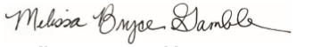
Melissa Bryce Gamble
Mamá de Ginny, Cofundadora y Directora Ejecutiva

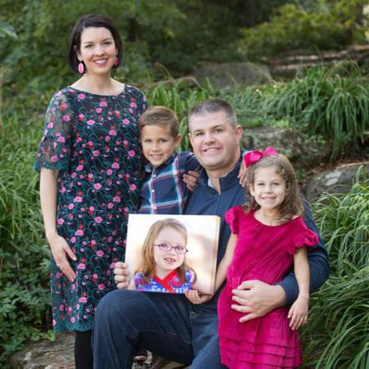
Misión de la GFPD
La misión de la GFPD es mejorar la vida de los individuos con trastornos peroxisomales mediante la financiación de la investigación, fomentando la colaboración científica y empoderando a familias y profesionales a través de programas educativos y servicios de apoyo. Para aprender más de la GFPD, rogamos nos visite en la página web de la GFPD.

Redes sociales
Seguirnos en redes sociales es una excelente manera de recibir información y actualizaciones sobre la GFPD, los trastornos peroxisomales y eventos en su zona. Búsquenos y síganos en las siguientes redes sociales:

Página Pública de Facebook de la GFPD
Instagram: @theGFPD
Twitter: @theGFPD
Visite y comparta el canal de Youtube de la GFPD para ver y aprender más de la GFPD, su misión, nuestras familias e investigadores.

Cómo involucrarse

- El Directorio de Familias de la GFPD contiene el listado más completo de pacientes con trastornos peroxisomales del mundo. El Directorio de Familias (conocido desde 2010-2018 como el Registro de Familias de la GFPD) es una base de datos completa y segura. Por favor, únase a nuestro Directorio de Familias de la GFPD.

- El Estudio de Historia Natural McGill es una manera fácil de involucrarse en la investigación de trastornos peroxisomales. El Instituto de Investigación del Hospital Universitario McGill en Montreal, Quebec, Canadá les invita a participar en un estudio de investigación sobre la historia natural longitudinal de la biogénesis peroxisomal y los trastornos relacionados. No necesita viajar a Montreal para participar en este estudio. La participación en este estudio no requiere demasiado tiempo. Por favor envíe un email a Christine Yegeau a pbd.genetics@McGill.ca para alistarse y encontrar más información.

- Los Eventos de Recaudación de Fondos son una manera estupenda de conocer a otros y apoyar la misión de la GFPD. Sepa más sobre futuros Eventos de la GFPD y Recaudación de Fondos de la GFPD visitando el área de “Take Action” de la Web de la GFPD.

- Comités y Voluntariado de la GFPD son otra forma estupenda de involucrarse y ayudar a la GFPD a completar su misión de mejorar la vida de individuos con trastornos peroxisomales. Si está interesado en unirse a alguno de los comités de la GFPD o en voluntariar para la GFPD, rogamos nos envíe un email a la dirección contactus@thegfpd.org.

Grupos de Apoyo
En la GFPD, queremos que nuestras familias tengan la oportunidad de estar conectados y recibir apoyo en un espacio seguro con personas que comprendan su lucha diaria. Los siguientes enlaces son algunas formas en las que la GFPD les puede prestar apoyo a Usted y/o a familiares y amigos.

- Grupo de apoyo a familias GFPD es un espacio privado para padres y tutores de individuos con trastornos peroxisomales del espectro de Zellweger y las deficiencias enzimáticas únicas relacionadas.

- Grupo de apoyo para pacientes adultos GFPD es un espacio para que pacientes con trastornos peroxisomales del espectro de Zellweger y las deficiencias enzimáticas únicas relacionadas puedan conectar y compartir sus experiencias y dar/recibir apoyo de personas en su misma situación.

- Familia extendida de la GFPD es un espacio privado para miembros de la familia extendida de individuos con trastornos peroxisomales del espectro de Zellweger y las deficiencias enzimáticas únicas relacionadas. Aquellos miembros de la familia extendida mayores de 18 años pueden usar este espacio para conectar y compartir sus experiencias y dar/recibir apoyo de personas en su misma situación.

- Grupo de padres PBD es un grupo privado de apoyo sólo para padres de individuos con trastornos peroxisomales del espectro de Zellweger y las deficiencias enzimáticas únicas relacionadas.
*Este grupo no está moderado ni forma parte de la GFPD.

- Grupo de padres de niños PBD en duelo es un grupo privado de apoyo para padres, madres y tutores en duelo por individuos que tuvieran trastornos peroxisomales del espectro de Zellweger y las deficiencias enzimáticas únicas relacionadas.
*Este grupo no está moderado ni forma parte de la GFPD.

- Grupo F2FC GFPD (Comunidades GFPD Familia - con - Familia) es un proyecto de colaboración patrocinado por Proyectos Estatales de Sordo-Ciegos, NCDB y NFADB. Está diseñado para ofrecer una manera única a las familias de conectar y compartir sus experiencias y dar/recibir apoyo de personas en su misma situación y simplemente charlar con alguien que “lo entiende”. Este grupo es un espacio privado para aquellos que actualmente participan en el Grupo F2FC GFPD.

- Grupo de apoyo para la Rememoración de la Localización de Conexiones GFPD es un grupo cerrado y privado para aquellos que han participado previamente o están actualmente participando en las sesiones de apoyo al duelo facilitados por la Localización de Conexiones de la GFPD.

Programa de Intercambio de Equipamiento
El Programa de Intercambio de Equipamiento de la GFPD ayuda a poner de acuerdo a familias que necesitan equipamiento médico o terapéutico o que desean deshacerse de él y les reembolsan los gastos de envío hasta $60.00 por unidad.

Debido al impacto que el COVID-19 ha tenido en el mundo y en nuestra comunidad, la necesidad de equipamiento y suministros es más importante que nunca. Para cumplir con estas necesidades, desde Marzo de 2020 hemos ampliado nuestro programa de intercambio de equipamiento para comprar equipamiento médico y suministros que necesitan las familias y a los que no tienen acceso durante la pandemia por el COVID-19, para que puedan concentrar sus esfuerzos en cuidar a sus hijos.

Webinars y Debates Virtuales
La GFPD ofrece webinars y conferencias a lo largo de todo el año para dar apoyo a familias y profesionales. Hay multitud de maneras de recibir actualizaciones sobre futuros eventos y temas a tratar ofertados. Recomendamos seguir a la GFPD en Facebook, Instagram o Twitter, a unirse a nuestros grupos de apoyo privados de Facebook y/o a unirse a nuestra lista de distribución de emails.

Conociendo al Peroxisoma
Los peroxisomas son necesarios para una función celular adecuada, un desarrollo cerebral normal y la formación de mielina. Los peroxisomas son orgánulos que se encuentran en el interior de todas las células del cuerpo y contienen enzimas que ayudan al desempeño de las funciones celulares.

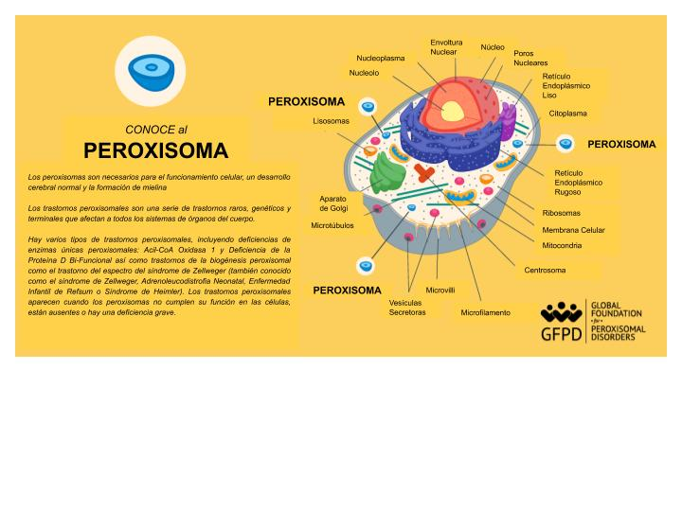

TRASTORNOS PEROXISOMALES TERMINOLOGÍA
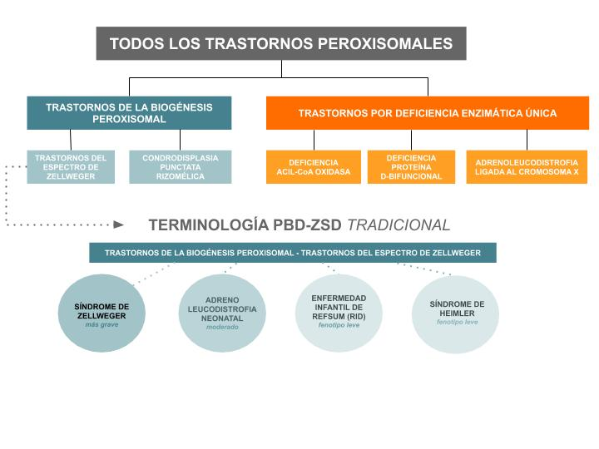
Aprenda más sobre trastornos peroxisomales en nuestra web:
https://www.thegfpd.org/peroxisomal-disorders

Guías de tratamiento de PBD-ZSD
Éstas son las primeras y las únicas guías de tratamiento creadas para individuos con trastornos peroxisomales dentro del espectro de Zellweger. Sirven como punto de partida y no deben sustituir las indicaciones de su equipo médico. Puede ser útil entregar una copia a todos los profesionales sanitarios implicados en el cuidado de individuos con un trastorno peroxisomal dentro del espectro de Zellweger.

Enlace: "Peroxisome biogenesis disorders in the Zellweger spectrum: An overview of current diagnosis, clinical manifestations, and treatment guidelines"

Patrón de Herencia Autosómica Recesiva
Los trastornos peroxisomales dentro del espectro de Zellweger y las deficiencias enzimáticas únicas relacionadas se heredan siguiendo un patrón autosómico recesivo. “Para padecer un trastorno autosómico recesivo, debes heredar dos genes mutados, uno de cada progenitor. Estos trastornos se heredan de dos portadores. Raramente están afectados pero portan una copia del gen mutado (gen recesivo) y otra normal (gen dominante) responsables del trastorno. Con cada embarazo, dos portadores tienen una posibilidad del 25% de tener un hijo sano con dos copias normales (izquierda), un 50% de posibilidades de tener un hijo que sea un portador sano (centro) y un 25% de posibilidades de tener un hijo con dos copias del gen recesivo (derecha).”
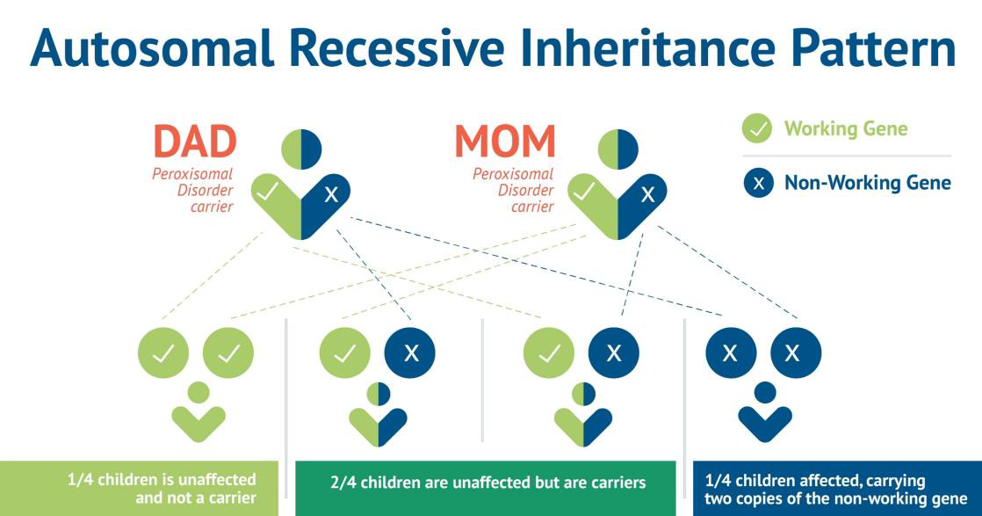
Patrón de Herencia Autosómica Recesiva
PADRE
Portador
Trastorno
Peroxisomal

MADRE
Portadora
Trastorno
Peroxisomal

Gen Correcto
Gen Defectuoso
¼ descendencia sana
NO portadores
2/4 descendencia sana portadores
¼ descendencia afectada, portan dos copias del gen defectuoso
Imagen: GFPD
Fuente: Clínica Mayo

Nuestro Equipo

Melissa Bryce Gamble- Directora Ejecutiva y Co-Fundadora, melissa@thegfpd.org
Jackie Brooks- Jefa Operaciones Financieras, accounting@thegfpd.org
Katie Sacra- Enlace para Educación y Compromiso Familiar, katie@thegfpd.org
Amie White- Consultora de Communicaciones, amie@thegfpd.org
Lisa Steward- Asistente Financiero, lisa@thegfpd.org
Taylor Costello- Equipo de Operaciones, taylor@thegfpd.org

